院 系 数据科学与计算机学院 学 号 　15352019 姓 名 曾何萌

【实验题目】**JSP实验（2）**

【实验目的】学习JSP编程的上传文件、JavaBean、session、输入域控制。

【实验环境】

安装JDK，tomcat或Eclipse。

【实验工具】

**本次实验要求大家尽量使用IDE环境，即Eclipse或IDEA。**

方法1、自己安装tomcat，并用notepad编辑JSP源程序。* URL地址采用localhost。

方法2、采用Eclipse运行JSP程序。Eclipse自带tomcat。记住[导入所需的jar包](http://blog.csdn.net/mazhaojuan/article/details/21403717)。  
* 如果另外启动了tomcat，会引起冲突导致server无法运行。

方法3、在线测试：<http://172.18.187.230:8080/testjsp/>

<http://172.18.187.231:8080/testjsp/>

<http://172.18.187.232:8080/testjsp/>

**在线测试页面取名建议：**原名+学号.jsp，例如：对于页面addStu.jsp，在线调试时可以取名为addStu14355101.jsp。

【实验内容】

1、上传文件，并显示下载页面。需要使用的commons-fileupload-1.2.1.jar和commons-io-1.4.jar放在在虚拟目录的子目录WEB-INF\lib下（在线调试已经放好了）。  
* 引入包：commons-fileupload-1.2.1.jar和commons-io-1.4.jar

* 网页所在目录temp有子目录files用于放置上传的文件。

* 参考资料：JSP程序设计(中)

* 参考页面：

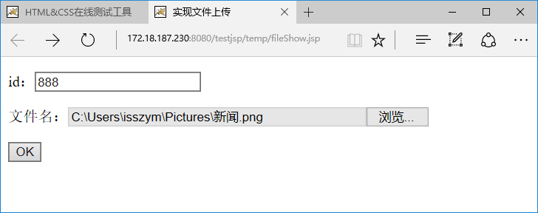

点击OK后

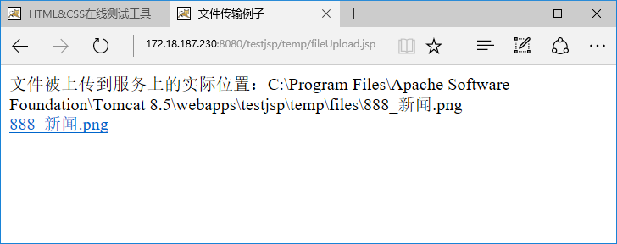

点击上面的链接之后

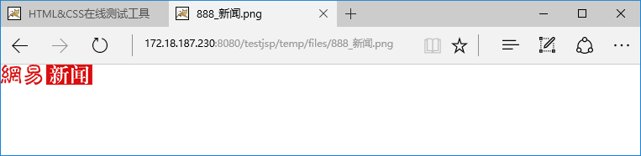

如果是其它文件，例如：q.rar，会要求另存为。

实现后截屏：

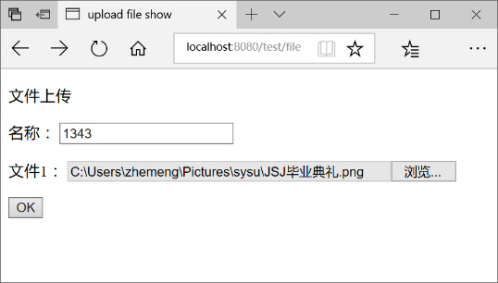 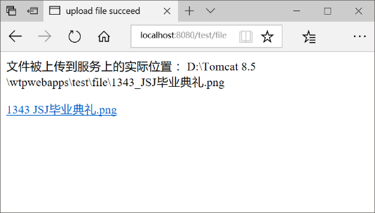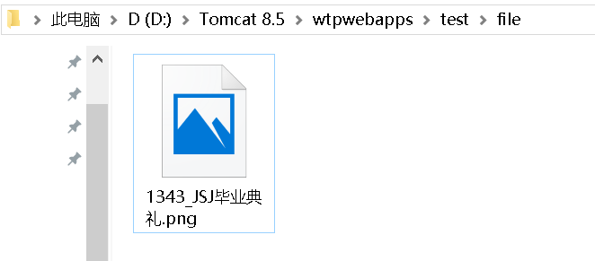 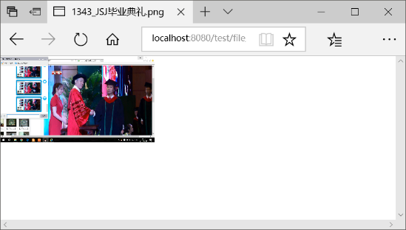

源代码(fileShow.jsp)：

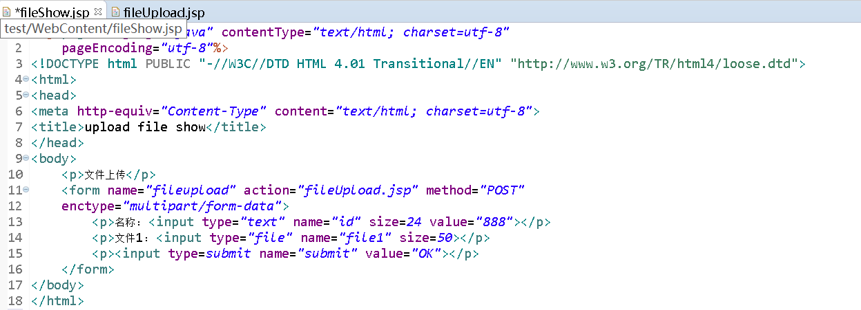

源代码(fileUpload.jsp)：

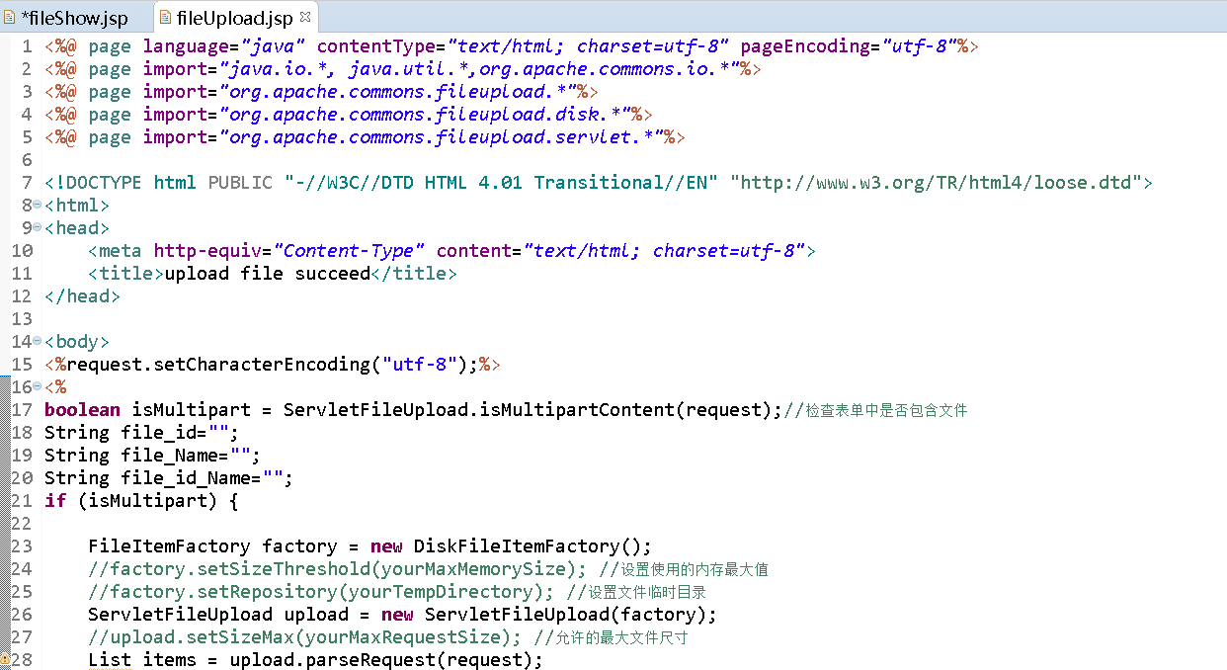

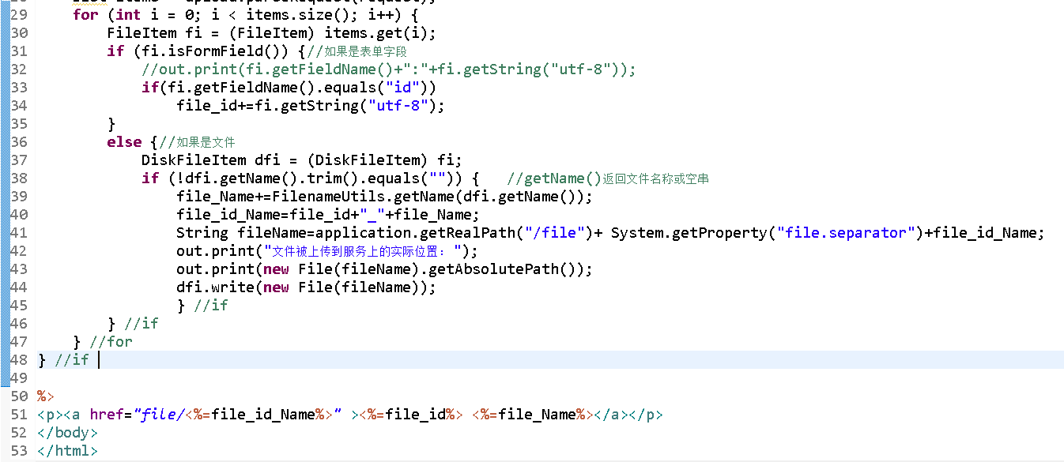

2、编制如下网页(register1.jsp)，点击保存后会把输入值提交给另一个页面(register2.jsp)显示出来，其中id的值来自hidden类型的input元素。按退出按钮转入

response.sendRedirect("http://172.18.187.11/main.htm")

参考资料：JSP程序设计(上)

参考命名：

campus：south，east，north，zhuhai，shenzhen

grade：freshman，sophomore，junior，senior

club：dance，photo，basketball

参考页面：

register1.jsp

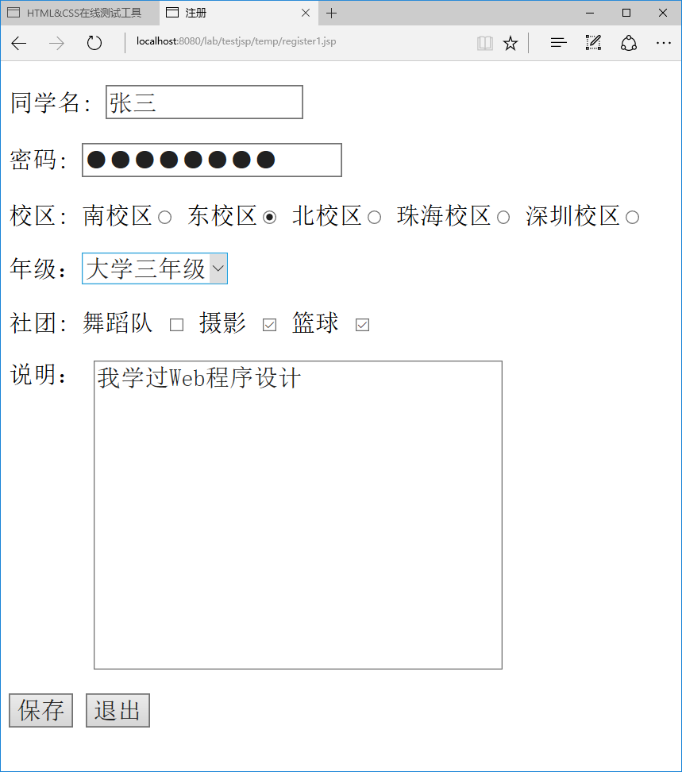

register2.jsp

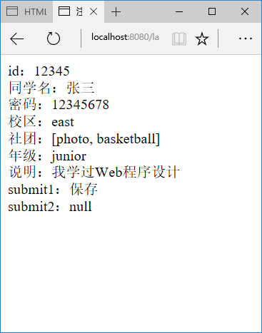

实现后截屏：

[register1.jsp]

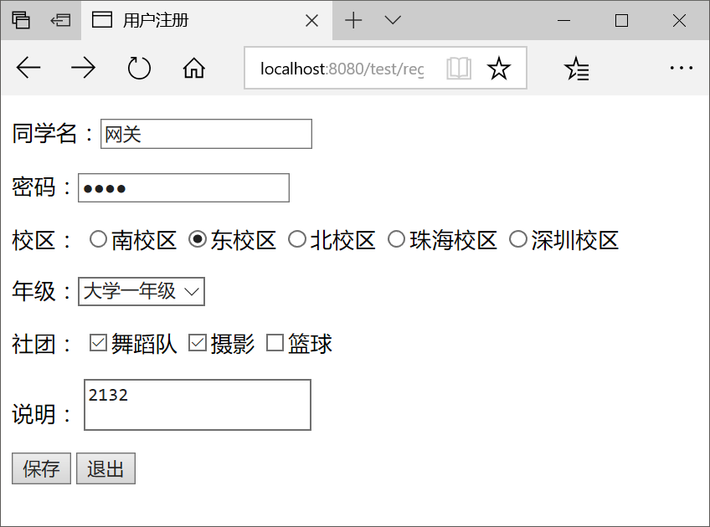

[register2.jsp]

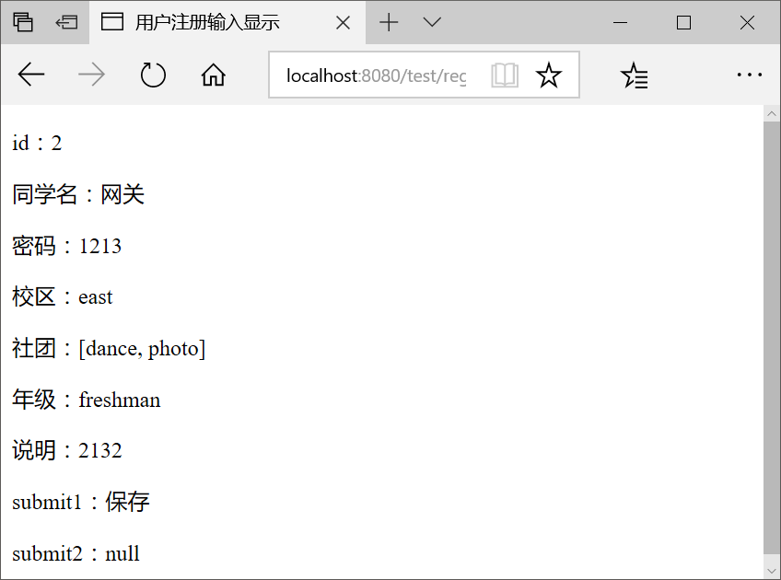

源代码(register1.jsp)：

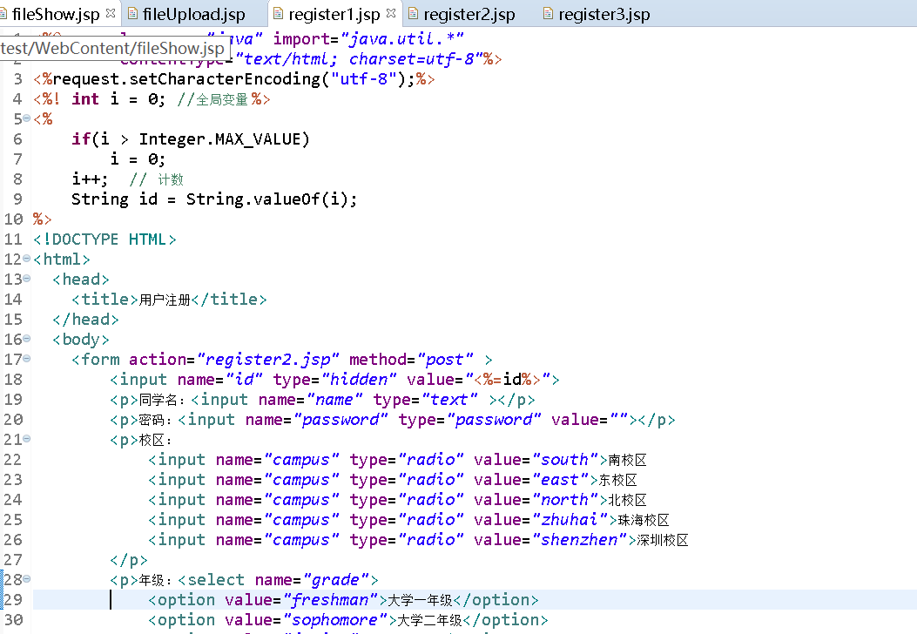

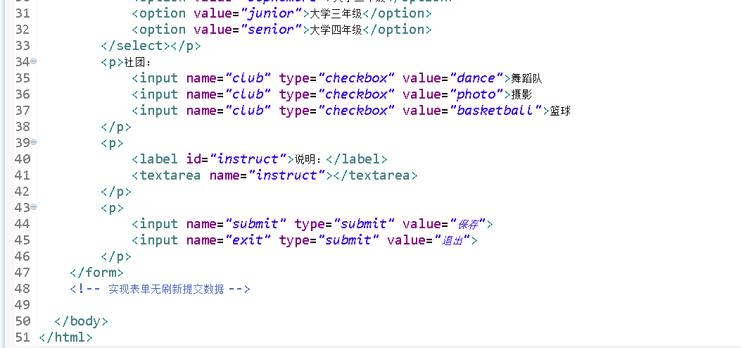

源代码(register2.jsp)：

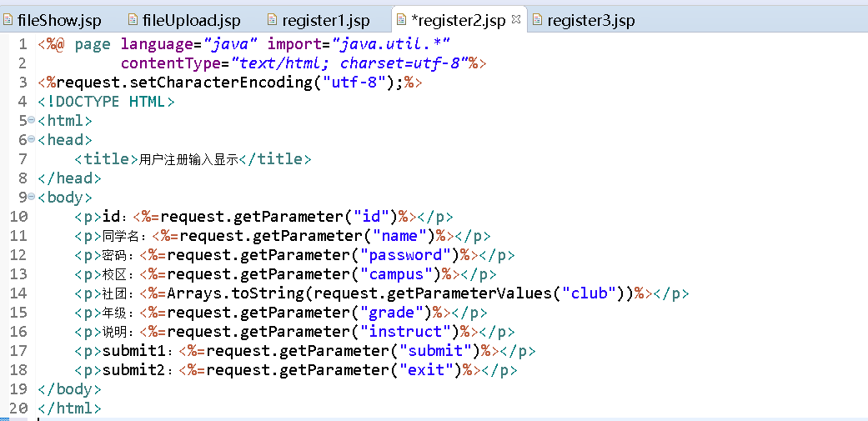

3、(register3.jsp)修改上题的功能，要求按保存按钮时提交给自己。每次按保存后都在现有的同学名和说明的输入内容后面加上一个星号*，其它内容不变。

Java字符串参考：

（1）equals是Java比较字符串是否相等

（2）Arrays.toString(array)可以把数组变为字符串

（3）str.indexOf(sub1)>=0用于判断是否为子串

（4）s1.equals(s2)?"1":""为一个三元表达式（s1与s2的内容相同，取值"1"，否则为空串）

参考画面：

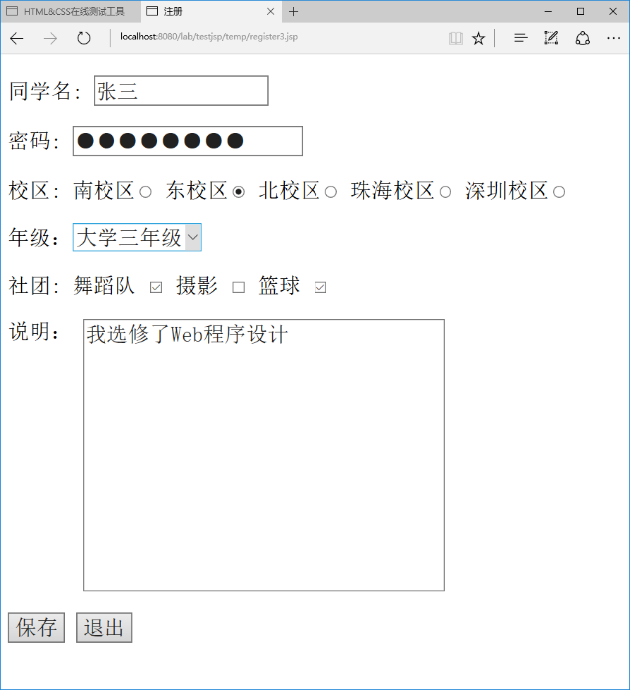

点击保存后：

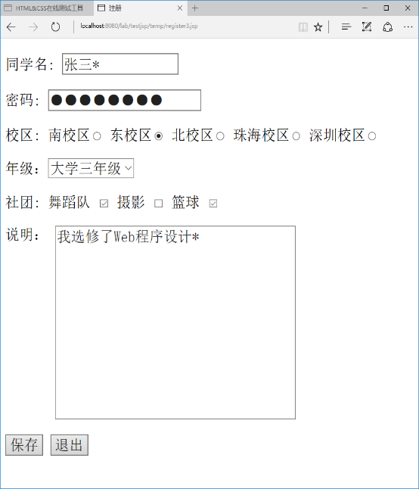

实现后截屏：

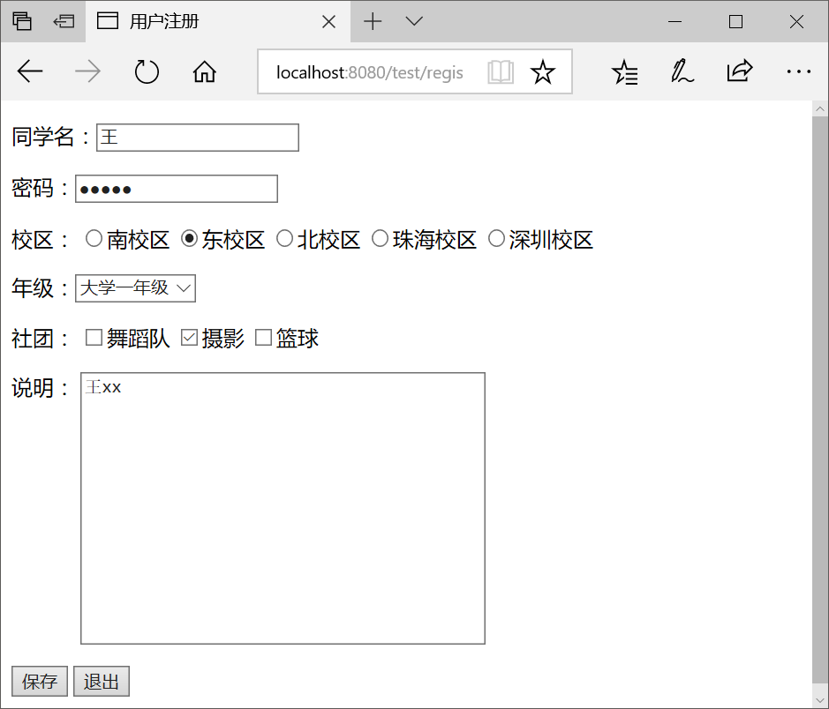

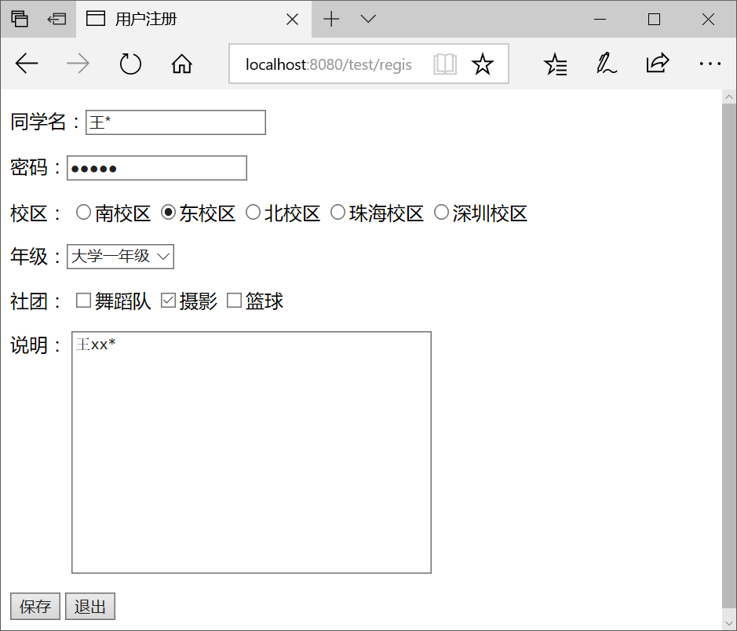

源代码(register3.jsp)：

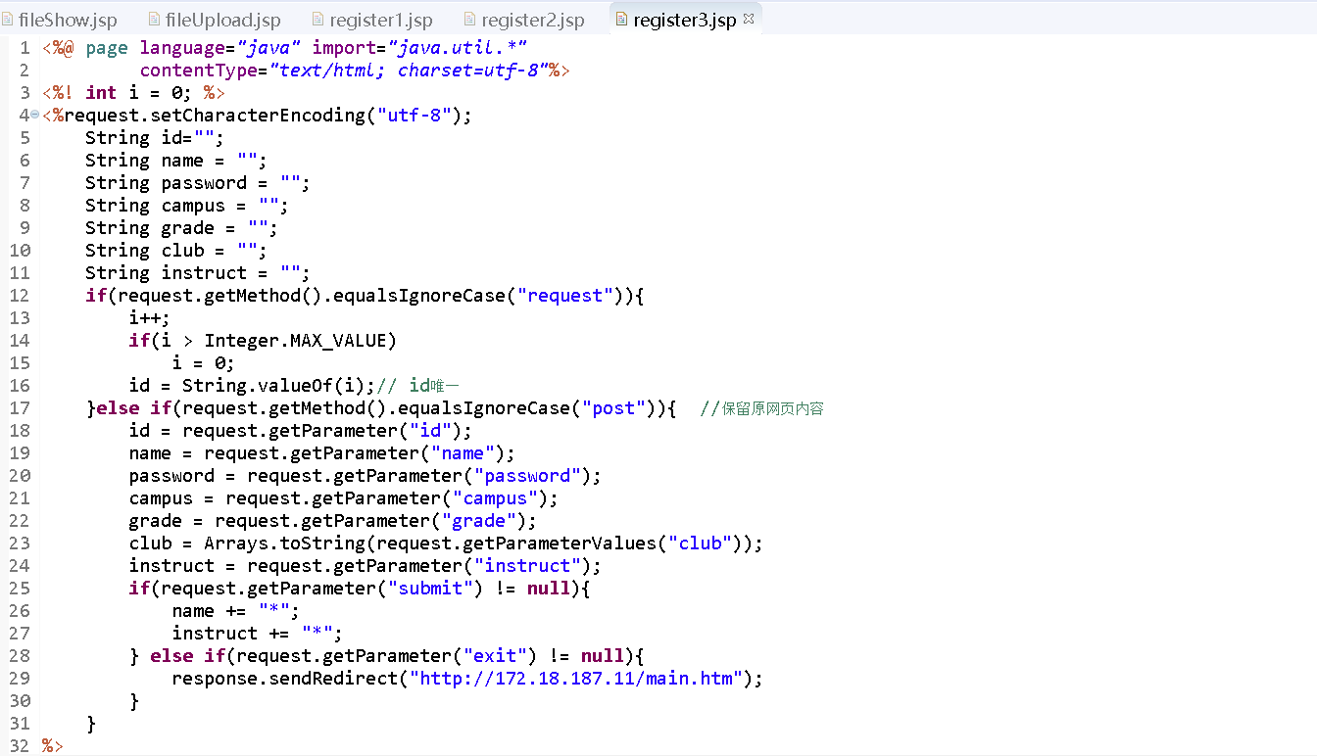

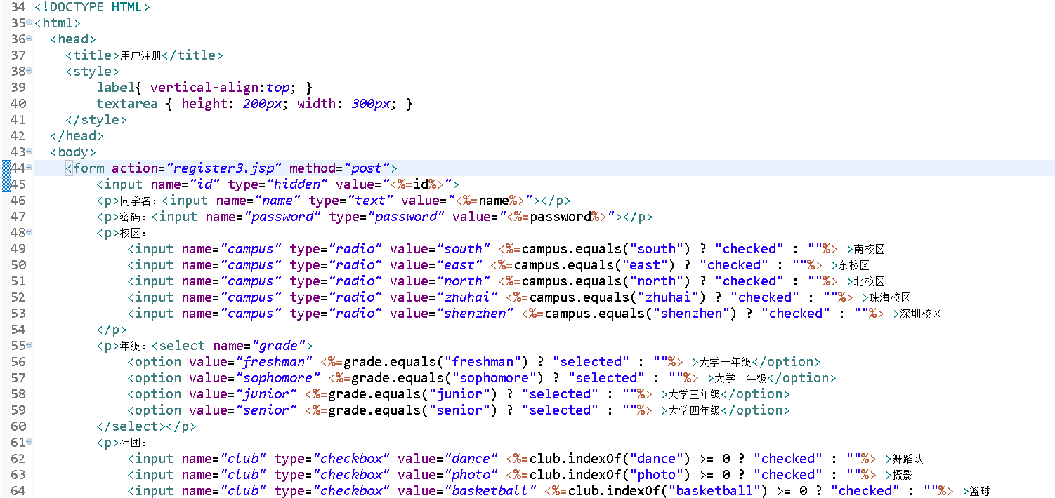

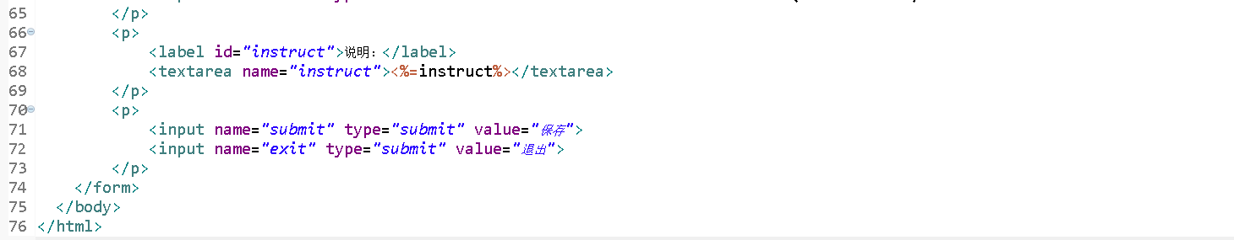

4、(X.jsp，Y.jsp) session指的是会话，本实验测试会话的时间。增加代码，在网页X.jsp中设置session变量course的值为“移动Web应用设计”+当前时间（new Date()），在网页Y.jsp和网页Z.jsp中可以取出并显示该变量的值。 所有网页都会显示session ID的值。每个网页都有到另两个网页的链接，见下面的参考截屏。

参考截屏：

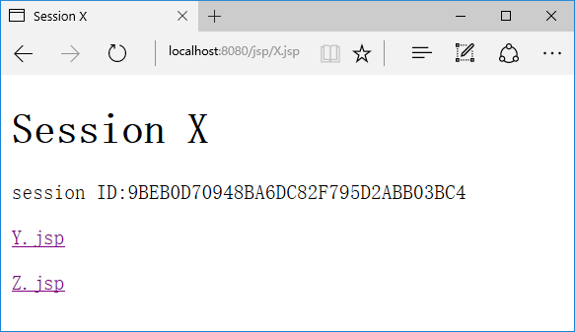

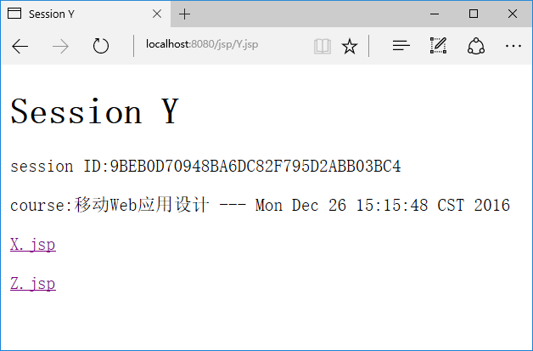

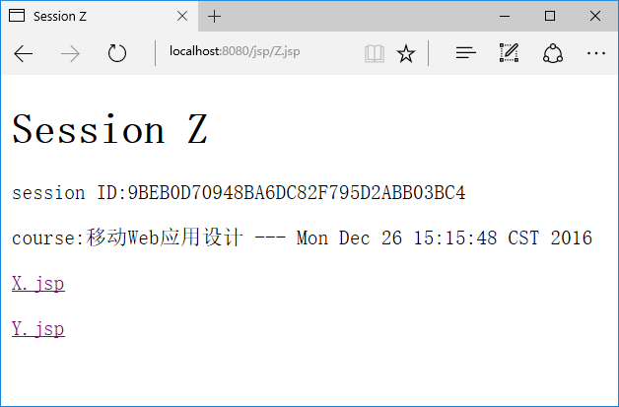

完成后截屏（分别执行X.jsp、 Y.jsp和 Z.jsp）：

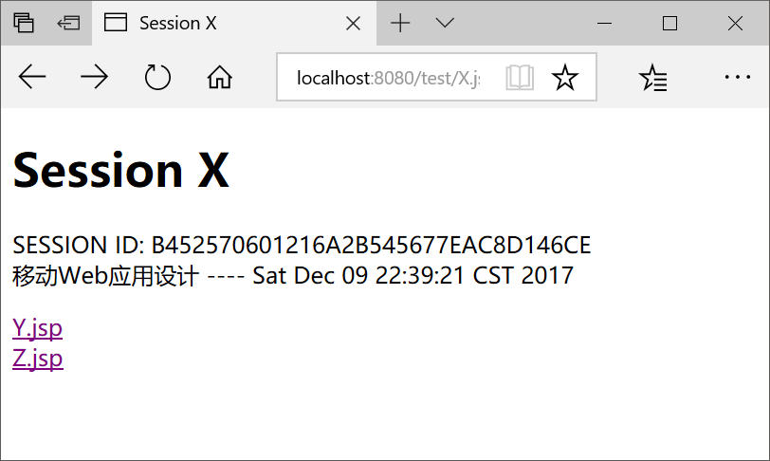

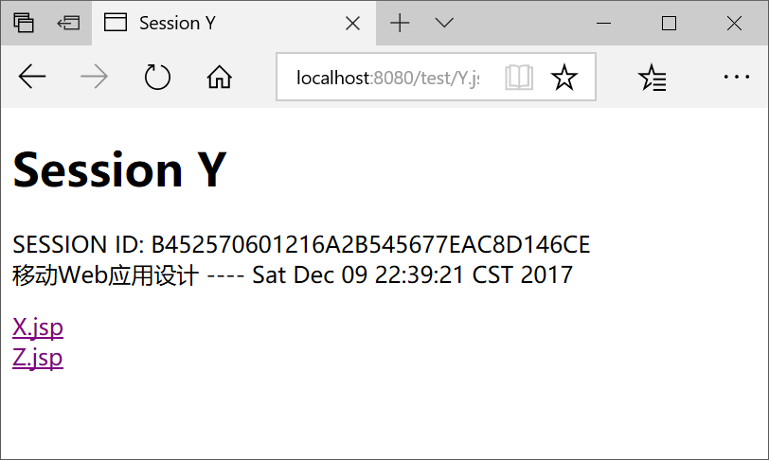

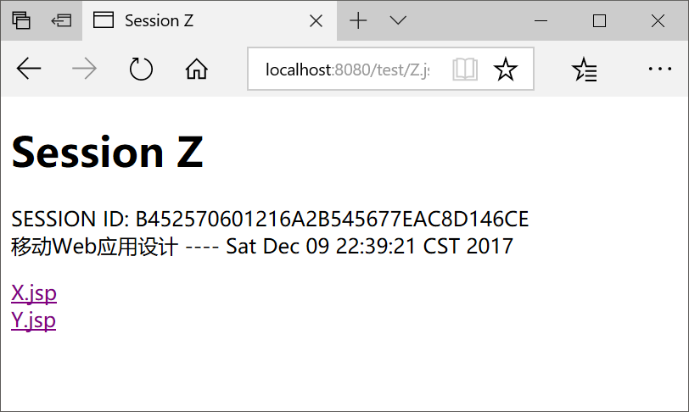

源码（X.jsp）:

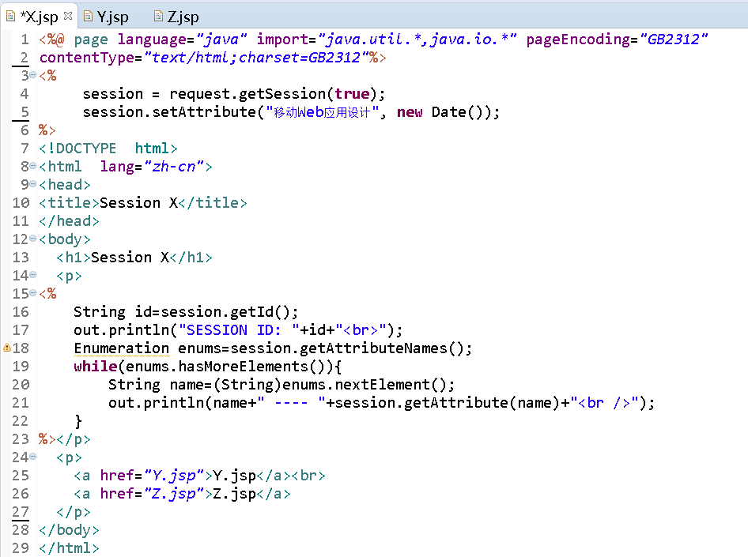

源码（Y.jsp）:

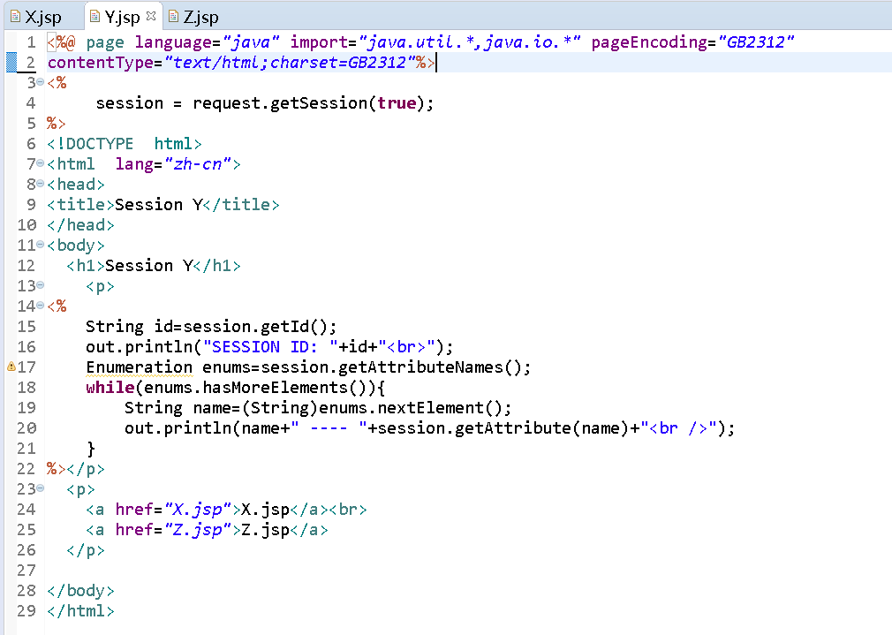

源码（Z.jsp）:

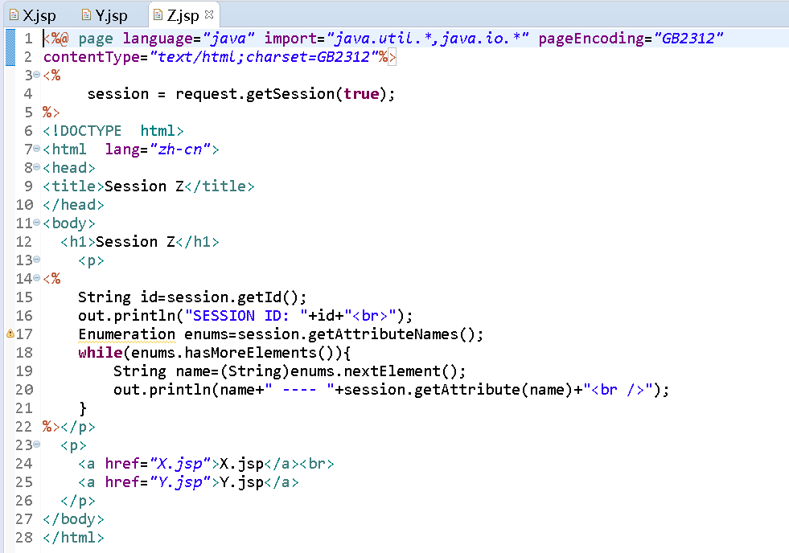

回答如下问题：

（1）在不同浏览器中浏览这些网页，session ID是否相同？

不相同。

截屏：左为edge,右为chrome.

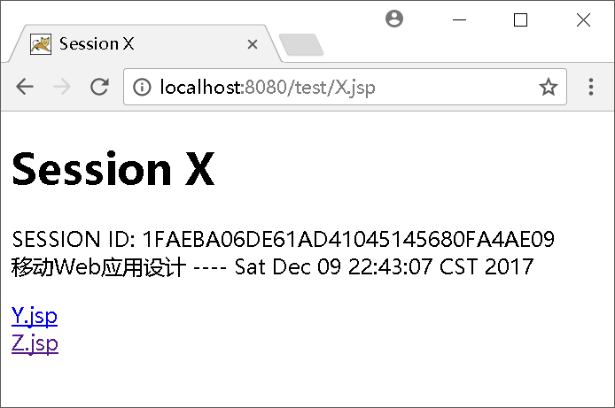

（2）设计实验，看在哪些情况下，该浏览器显示的session ID会发生变化。

说明（可以截屏）：

a.关闭浏览器程序（结束所有进程）后，原来的session失效，再次打开sessionID改变。

 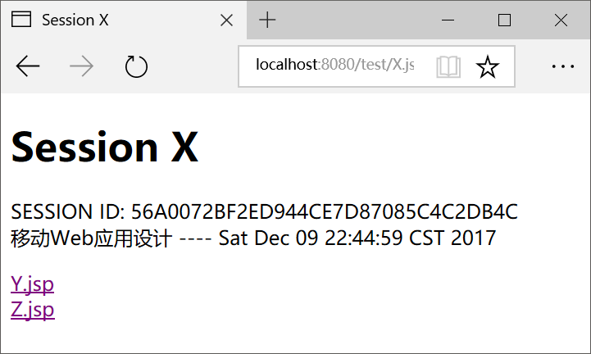

b.超时后(默认30min)，session失效。刷新后sessionID发生变化

 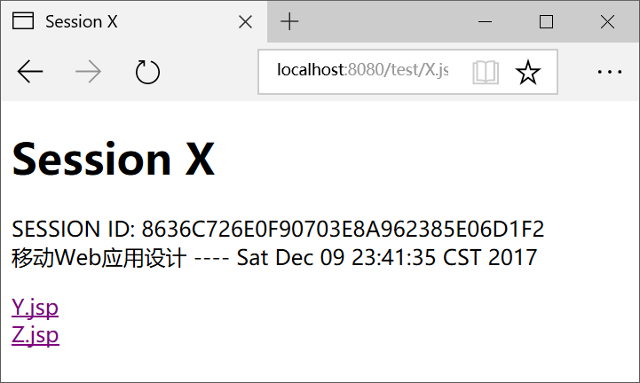

5、（getSumClass3.jsp，Add3.java）学习JavaBean编程，把getSumClass.jsp和Add.java改为3个数相加。

* 本题不能在线做，必须自己安装tomcat或者在Eclipse下完成

* 参考资料：JSP程序设计(中) p34

* JSP的包放在WEB-INF/classes下。

* META-INF中要放置context.xml文件,其中包含了重装载配置<Context reloadable="true"/>，否则，每次更新都要重启tomcat。

完成后截屏：

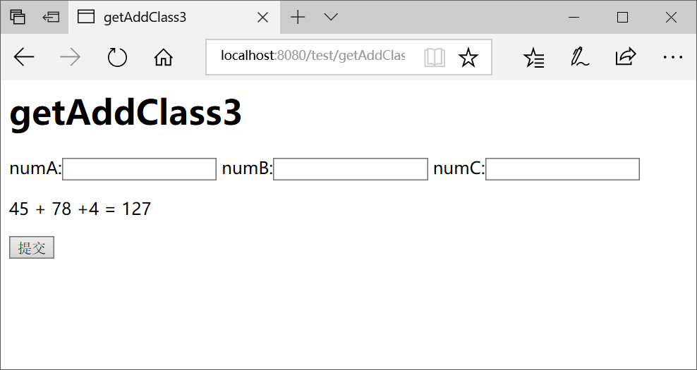

源程序(getSumClass3.jsp):

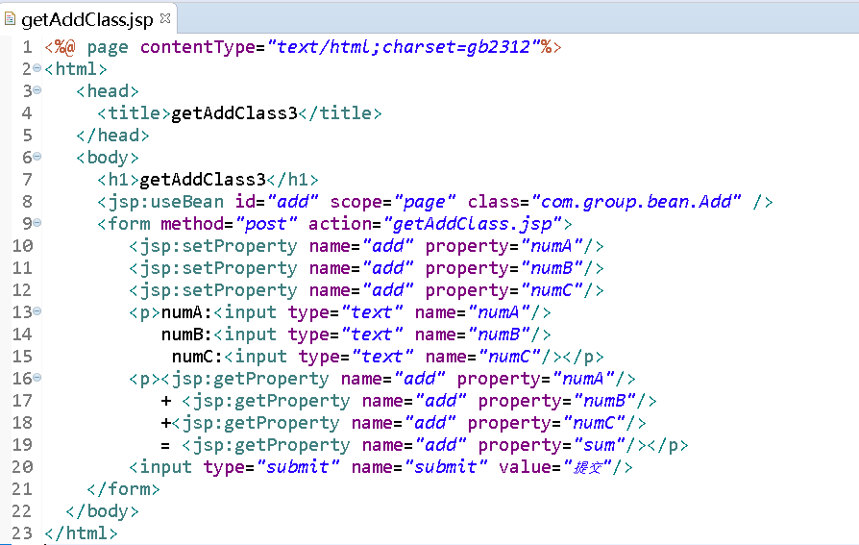

源程序(Add3.java):

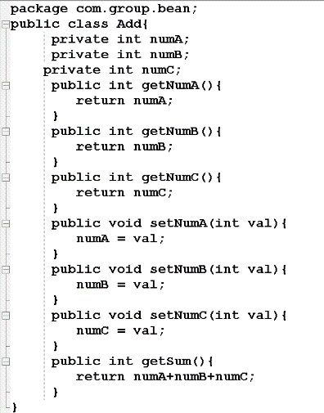

【完成情况】

是否完成了这些步骤？(√完成 ×未做 -未做完)

1 [√] 2[√] 3[√] 4[√] 5[√]

【实验体会】

写出实验过程中遇到的问题，解决方法和自己的思考;并简述实验体会（如果有的话）。

1. 配置tomcat时，8080端口被占用（查看对应pid），在任务管理器中结束之前占用端口的服务。
2. 使用elicpse编程时，发现其工程目录与tomcat下的目录并不是完全对应的，有些文件夹（如classes）需要手动创建才可以，之后会自动在tomcat对应目录文件下新增添加的文件。
3. 之前因为有些jar包放置位置不对，导致jsp中使用的类无法识别，或者是编辑时可以识别，但在运行时无法识别。

【交实验报告】

(a) 每位同学单独完成本实验内容并填写实验报告上传一份。

(b)截止日期：2017年12月10日（周日） 23:00

上交作业网站：<http://172.18.187.11/netdisk/default.aspx?vm=15web>

文件夹: /实验上交/jsp2

上传文件：学号_姓名_jsp2.doc (实验报告)

学号_姓名_jsp2.rar (所有源程序文件)